В рамках реализации краевого проекта «Читает вместе» в детском саду прошёл «День книги»: в группах были организованы тематические выставки, познавательные досуги, развлечения, игры — викторины, игры — драматизации, конкурсы рисунков. Дети старшего дошкольного возраста знакомились с произведениями: К.И. Чуковского, А.С. Пушкина, НН. Носова. А для самых маленьких конечно лучшие книги это русские народные сказки и встреча с хорошо знакомыми любимыми героями. Например, в группе "Смешарики" прошло мероприятие посвященное творчеству Н.Н.Носова - необыкновенного человека, талантливого писателя, чьи книги с огромным удовольствием слушают наши малыши. Это книги для детей и про детей. В ходе мероприятия мальчишки и девчонки, а также их
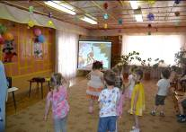
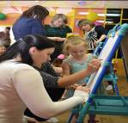
родители совершили увлекательное путешествие по страницам книг любимого писателя. В гости к детям пришел, всеми известный и любимый, книжный герой Незнайка с веселыми играми "Попади в шляпу", "Поймай рыбку" и трудными вопросами. Из ответов детей можно сделать вывод, что юные слушатели знают и любят книги писателя.
Быстро прошло время, но путешествие по книгам Н.Носова будет продолжаться долго и долго, так как его произведения востребованы,
любимы всеми читателями, они не только поднимают настроение, но и учат доброте, честности, справедливости. А это так важно в наше время!
В группе «Ромашка» педагоги и родители провели викторину по сказкам К.И.Чуковского. Провели акцию «Подари книгу». Пополнили уголок книги новыми произведениями.
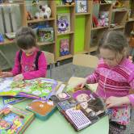
В группах раннего возраста «Гном» и «Солнышко» прошли развлечения «У бабушки – Сказочницы». В гости к детям приходили герой сказок и проводили игры.
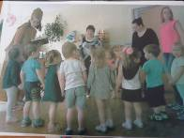
Давайте, вместе, рассказывать детям сказки, читать интересные книги, воспитывать их на примере положительных героев книг.

